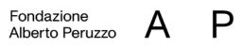

La Fondazione Alberto Peruzzo partecipa a METAMORFOSI – OPEN ART EVENT di Via Dante Art District – con una serie di iniziative dedicate all’arte contemporanea. Tra queste:

la mostra “Warhol on Vinyl” presso Dante61 Bookshop di Padova, la rassegna di videoarte LOOP, una selezione di opere provenienti dalla propria collezione, la nuova acquisizione Copper Square Four di Carl Andre e l’apertura eccezionale della terrazza dello Spazio Sant’Agnese

23 maggio 2026 | dalle ore 10:00 alle 22.00
Padova

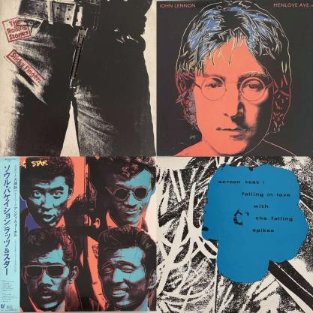
In alto a sx: “Sticky fingers”, The Rolling Stones, 1971 | In alto a dx: “Menlove Ave”, John Lennon, 1986 | In basso a sx: “Soul vacation”, Rats & Star, 1983 | In basso a dx: “Screen test: falling in love with the falling spikes”, The Falling Spikes, 1985

Sabato 23 maggio 2026, in occasione del percorso culturale di Via Dante Art District, la Fondazione Alberto Peruzzo presenta una serie di iniziative dedicate all’arte contemporanea per l’edizione di quest’anno, intitolata Metamorfosi. Per tutta la giornata sarà eccezionalmente resa accessibile al pubblico la terrazza dello Spazio Sant’Agnese, con visite su prenotazione.

Giunto alla sua seconda edizione, l’OPEN ART EVENT organizzato da Via Dante Art District, vede tra i suoi promotori, sin dal primo anno di vita, la Fondazione Alberto Peruzzo, istituzione no profit nata nel 2015 per volontà del suo Presidente Alberto Peruzzo, che si dedica alla promozione dell’arte contemporanea, con uno sguardo attento alla valorizzazione del patrimonio artistico e storico del territorio. Una volta all’anno, Via Dante Art District trasforma l'omonima via e i suoi dintorni in un salotto dell'arte attraverso un programma ricco di esposizioni diffuse, interventi site specific, musica, incontri e momenti dedicati alla partecipazione attiva del pubblico come workshop e laboratori didattici, aperture straordinarie degli studi d’artista e spazi creativi, il tutto accompagnato da proposte food & beverage. In totale, quest’anno sono più di dieci i luoghi coinvolti nell'iniziativa, che accoglieranno interventi artistici e contribuiranno a ridisegnare il tessuto urbano dell’area.

In questo contesto, il programma della Fondazione Alberto Peruzzo prende avvio dall’iniziativa espositiva Warhol on Vinyl – con opere dalla collezione di Gloria Favero e Marino Cagnotto – presso il Dante61 Bookshop di Padova, nato un anno fa nell’ambito del progetto di ampliamento degli spazi della fondazione. Più che un semplice bookshop, è un luogo dedicato alle culture visive e alle nuove pratiche editoriali, dove le pubblicazioni della Fondazione dialogano con quelle di editori italiani e internazionali. Uno spazio che esplora il confine tra libro e opera d’arte, dando forma a una narrazione per immagini e a un approccio profondamente interdisciplinare.

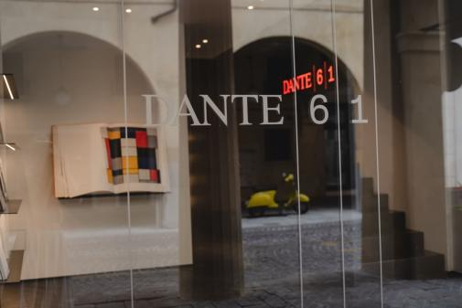
Dante61 Bookshop – Padova

Qui, dal 23 al 30 maggio – attraverso più di sessanta lavori di Andy Warhol e una selezione di copertine di grandi artisti – il pubblico potrà ripercorrere l’evoluzione della copertina del vinile, che testimonia il dialogo tra arti visive e musica e la trasformazione del vinile in oggetto culturale indipendente.

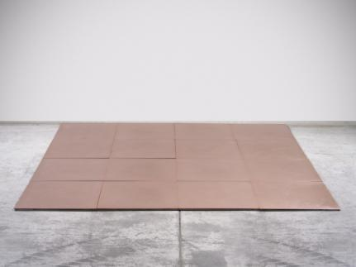
Il percorso prende forma e trova espressione anche a Sant’Agnese, spazio espositivo aperto nel marzo 2023, dove la programmazione espositiva si sviluppa in continuità con la collezione della Fondazione e in relazione con artisti e istituzioni. In questo luogo suggestivo – oltre ad avere accesso alla terrazza, che offrirà un punto di vista inedito sul contesto architettonico e urbano circostante – i visitatori avranno l’opportunità di ammirare una selezione di opere della collezione della Fondazione, che include anche una nuova acquisizione presentata per la prima volta al pubblico: Copper Square Four (2008) di Carl Andre. L’opera, emblematica del suo approccio al minimalismo, si struttura come una griglia quadrata composta da moduli in rame. Attraverso una logica seriale e l’impiego di materiali industriali, Andre riduce la scultura alla sua essenza, trasformandola in una presenza fisica che dialoga direttamente con lo spazio e con lo sguardo dello spettatore.
Copper Square Four (2008) di Carl Andre © Mario Furio Magliani

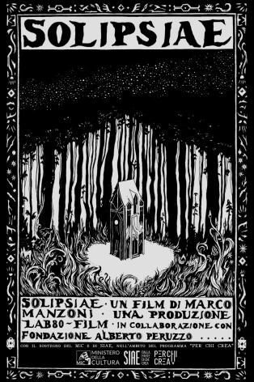
In linea con il tema della metamorfosi proposto dal distretto di Via Dante Art District per la giornata, la Fondazione completa l’allestimento con la rassegna di videoarte LOOP — accompagnata per l’occasione dalla presenza del brand di design Koesia negli spazi della Fondazione — con video di G. Ozzola, C. Gaillard, Fischli & Weiss, G. Giaretta, M. Manzoni, G. Caravaggio e S. Cagol. La trasformazione è una delle condizioni fondamentali dell’immagine contemporanea e, nei video di questa rassegna, la metamorfosi, oltre ad essere un tema, è anche un principio operativo che riguarda la materia, il tempo, la percezione e lo sguardo. In un famoso video del duo svizzero Fischli & Weiss, ad esempio, la trasformazione assume la forma del gioco e della causalità: oggetti quotidiani innescano catene di eventi che trasformano il banale in un piccolo sistema cosmico. In Garage di Giovanni Ozzola, la metamorfosi è il passaggio dal buio alla luce, dalla presenza alla dissolvenza, mentre nell’opera proposta da Gianni Caravaggio, la trasformazione è quella della materia. Il cortometraggio di Marco Manzoni, Solipsiae (2024), realizzato interamente su carta e co-prodotto dalla Fondazione Alberto Peruzzo, riflette invece sull’idea di trasmutazione del corpo che, anche dopo la morte, la decomposizione e la resurrezione continua a trasformarsi per creare nuova vita.
Marco Manzoni, Solipsiae (2024)

Programma completo su
https://www.viadanteartdistrict.it

INFORMAZIONI UTILI
DOVE: Dante61 Bookshop – Via Dante Alighieri, 61, Padova | Spazio Sant’Agnese – Via Dante Alighieri, 63, Padova
QUANDO: 23 maggio 2026 | dalle ore 10.00 alle 22.00
PERIODO MOSTRA “WARHOL ON VINYL”: dal 23 al 30 maggio 2026 | Dal martedì al sabato | Orario 11.00 – 19.00

Promotori dell’iniziativa | Fondazione Alberto Peruzzo, Black Light Gallery, Alberto Bortoluzzi, Ettore Greco, Finally Friday Studio, Mec scultore, Oficinad’Arte e Stefano Sandonnini.
Con il patrocinio di | Comune di Padova
Partner dell’evento | Corriere del Veneto, Centro Porsche Padova, Koèsia, Francesco Forin per Fideuram Private Banker, ConSolutio s.r.l, Istituto Musicale Malipiero, B loop.

CONTATTI FONDAZIONE ALBERTO PERUZZO
EMAIL: info@fondazionealbertoperuzzo.it
SITO WEB: https://fondazionealbertoperuzzo.it/
INSTAGRAM: https://www.instagram.com/fondazionealbertoperuzzo/
FACEBOOK: https://www.facebook.com/FondazioneAlbertoPeruzzo/

UFFICIO STAMPA DELLA FONDAZIONE ALBERTO PERUZZO:
CULTURALIA DI NORMA WALTMANN



051 6569105 - 392 2527126
info@culturaliart.com
www.culturaliart.com

